**Белорусский государственный технологический университет**

**Факультет информационных технологий**

**Специальность ПИ**

Отчёт по лабораторной работе № 11

По дисциплине «Основы программной инженерии»

На тему «Системы контроля версий. Работа с GitHub»

Выполнил:  
Студент 1 курс, 10 группа  
Короткевич Артём Сергеевич  
Преподаватель: асс. Волчек Д.И

2024, Минск  
  
  
**Задание № 5-7  
  
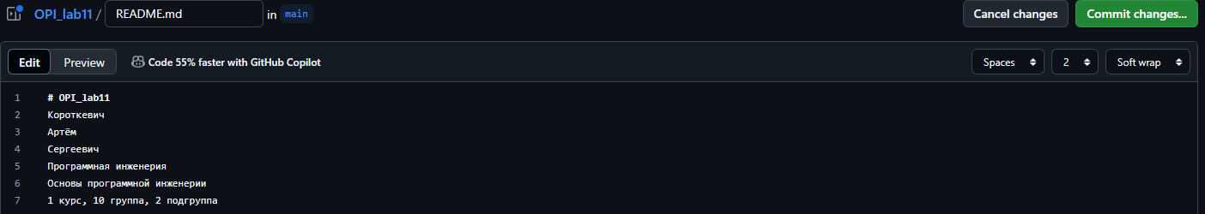  
  
Задание № 8  
  
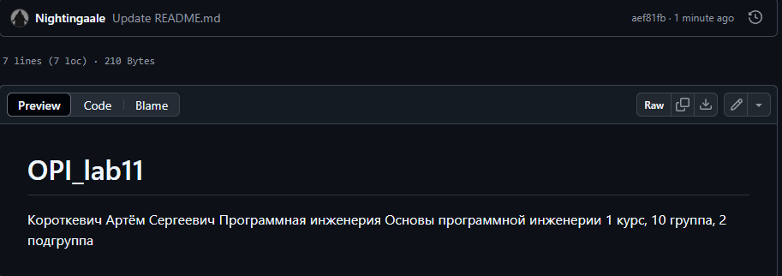**

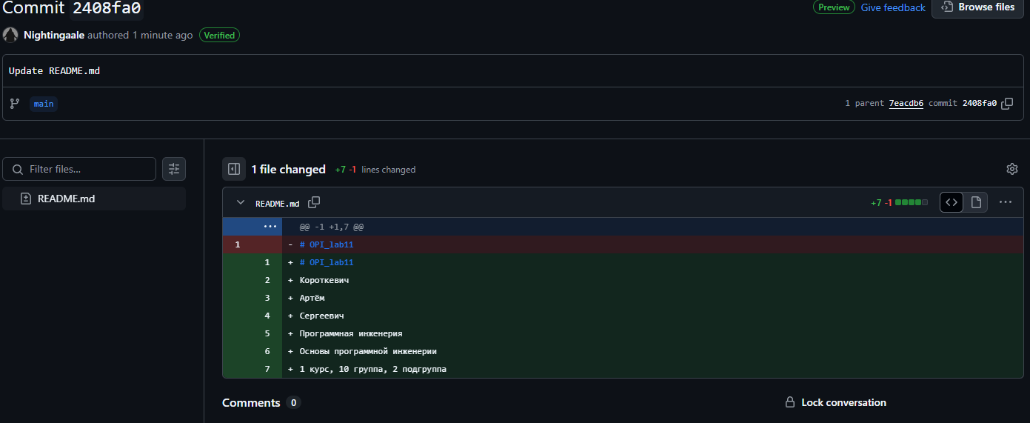

**Задание № 10  
  
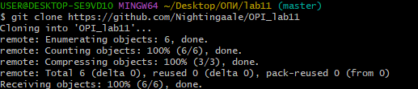  
  
Задание № 11  
  
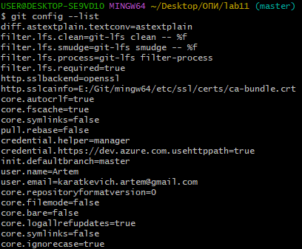  
  
Задание № 12  
  
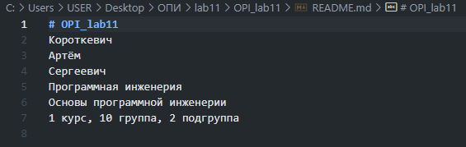  
  
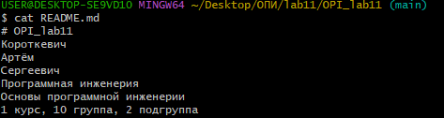  
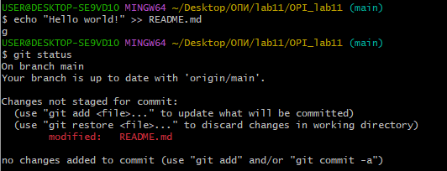  
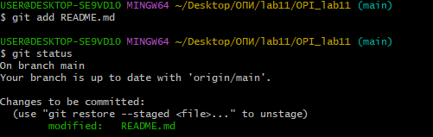**

**Задание № 13  
  
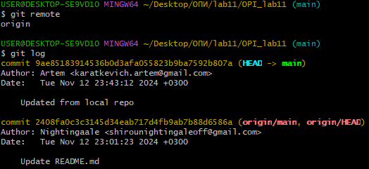  
  
  
  
  
  
  
  
  
  
Задание № 14  
  
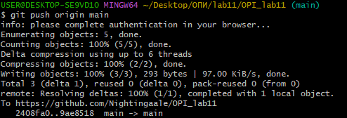  
  
Задание № 15  
  
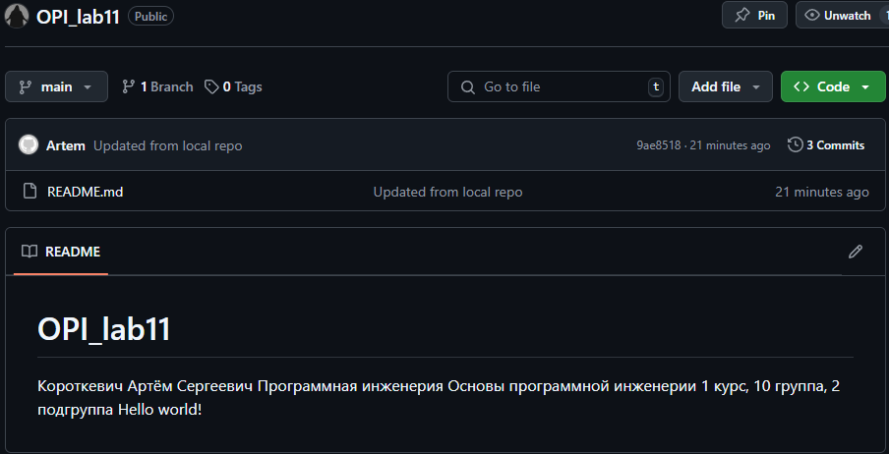  
  
  
Задание № 16  
  
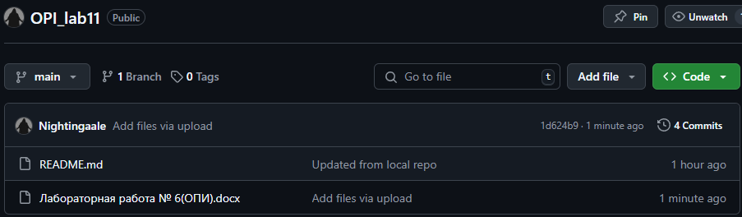  
  
  
  
Задание № 18  
  
  
